7. NAPIREND | Ügyiratszám: BSZ/ 1300-1 /2022.

ELŐTERJESZTÉS
a Képviselő-testület 2022. november 2-i nyilvános ülésére

Tárgy: | Az Öreghegyi út tulajdoni viszonyainak rendezése a külterületi helyi közutak fejlesztése tárgyú pályázat megvalósítása érdekében
Előterjesztő: | Bíró Imre polgármester
Előkészítette: | dr. Kiss Balázs Tamás aljegyző

TISZTELT KÉPVISELŐ-TESTÜLET!

Az önkormányzat az idei év elején a VP6-7.2.1.1-21 kódszámú felhívás alapján a Vidékfejlesztési Program keretében a 1132/5901/11/14/2021. sz. támogatói okirat alapján 132.773.937 Ft összegű, 95 %-os intenzitású támogatásban részesült, amely támogatást az alábbi külterületi utak felújítására köteles fordítani:
- Árpád utca (027, 033/11, 026/17 hrsz.)
- Tűzoltó utca (051/2 hrsz.)
- Öreghegyi út (1858, 1801/1, 1871)

Miként azt a képviselők is tudják, a problémát az Öreghegyi út okozza, mivel az út – a vonatkozó útügyi jogszabályi és hatósági előírások alapján – egyrészt kiszélesítendő, másrészt szakaszonként kitérők alakítandók ki. A tervező azonban a kiszélesítéseket és kitérőket olyan ingatlanokra tudta csak tervezni, amelyek nem önkormányzati tulajdonban, hanem magántulajdonban állnak (ld. pirossal jelölt részek):

Öreghegyi út:

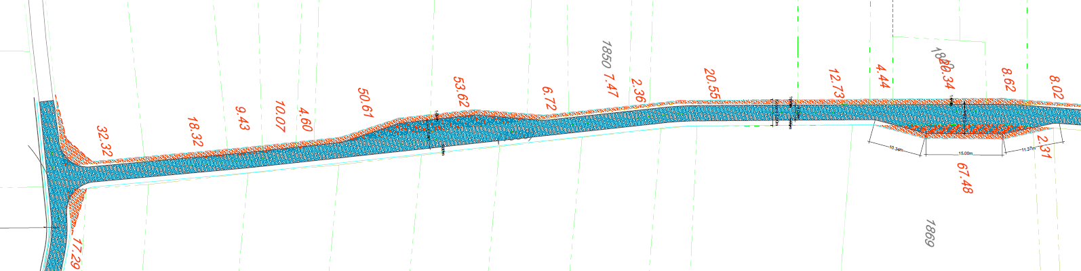

Nem igényel magyarázatot, hogy az építési engedély megszerzéséhez és a kivitelezés megkezdéséhez rendezni kell az Öreghegyi út tulajdoni viszonyait, azaz az önkormányzatnak meg kell szerezni valamennyi érintett ingatlan tulajdonjogát (tehát a pirossal jelölt területeket). Ez összesen 18 ingatlan 37 tulajdonosát érinti. Az önkormányzat célja ezen tulajdonosokkal való megállapodás és a területek adásvétel útján való megszerzése. Ugyanakkor nem kizárt, hogy lesznek olyan tulajdonosok, akik nem kívánják majd az önkormányzatnak értékesíteni az ingatlanjaik útfelújítással érintett részét, amely esetben a jelenleg módosítás alatt álló rendezési tervre hivatkozással az önkormányzat kénytelen lesz kisajátítási eljárásokat indítani. A projektet 2023. áprilisáig kell megvalósítani. A határidő rendkívül szoros, így mihamarabb meg kell indítani a szükséges eljárásokat, mert minden további késlekedés a támogatási cél megvalósítását és a projekt eredményességét veszélyezteti.

A projekt megvalósításának előkészítéséhez, azaz az Öreghegyi utat érintő ingatlanok tulajdonjogának megszerzéséhez a Dr. Kiss Ügyvédi Iroda (8200 Veszprém Bajcsy-Zsilinszky utca 15., eljáró ügyvéd dr. Kiss Ernő) bruttó 1.300.000 Ft összegű ajánlatott tett az ügyvédi feladatok ellátása tárgyában, míg Epres Tibor „e.v.” (8300 Tapolca, Tavasz köz 2.; nyilvántartási szám: 33861117) a földmérési feladatokra bruttó 2. 400.000 Ft összegű ajánlatott tett.

Az előkészítéssel továbbá az alábbi becsült költségek várhatóak még:
- Útügyi hatósági díjak 1.000.000 Ft
- Földvédelmi járulék, földhivatali eljárási díjak 2.000.000 Ft
- Vételárak: 6.000.000 Ft

Kérem a Tisztelt Képviselő-testületet, hogy az előterjesztést megvitatni és a határozati javaslatot elfogadni szíveskedjen.

HATÁROZATI JAVASLAT
I.
Balatonszepezd Község Önkormányzatának Képviselő-testülete a Vidékfejlesztési Program keretében a 1132/5901/11/14/2021. sz. támogatói okirat alapján megvalósítandó „Külterületi helyi közutak fejlesztése” céljából az Öreghegyi út tulajdoni viszonyainak rendezése érdekében ellátandó ügyvédi feladatok vonatkozásában Dr. Kiss Ügyvédi Iroda (8200 Veszprém Bajcsy-Zsilinszky utca 15., eljáró ügyvéd dr. Kiss Ernő) bruttó 1.300.000 Ft összegű ajánlatát elfogadja.

A szükséges forrást a 2022. évi költségvetésről szóló önkormányzati rendelet terhére biztosítja.

Felhatalmazza a polgármestert az ügyvédi megbízási szerződés aláírására.

Határidő: azonnal
Felelős: polgármester

II.
Balatonszepezd Község Önkormányzatának Képviselő-testülete a Vidékfejlesztési Program keretében a 1132/5901/11/14/2021. sz. támogatói okirat alapján megvalósítandó „Külterületi helyi közutak fejlesztése” céljából az Öreghegyi út tulajdoni viszonyainak rendezése érdekében ellátandó földmérői feladatok vonatkozásában Epres Tibor „e.v.” (8300 Tapolca, Tavasz köz 2.; nyilvántartási szám: 33861117) bruttó 2.400.000 Ft összegű ajánlatát elfogadja.

A szükséges forrást a 2022. évi költségvetésről szóló önkormányzati rendelet terhére biztosítja.

Felhatalmazza a polgármestert a megbízási szerződés aláírására.

Határidő: azonnal
Felelős: polgármester

Balatonszepezd, 2022. október 24.

Bíró Imre
polgármester

